Instituto de Educação Infantil e Juvenil

Primavera, 2020. Londrina, 26 de Outubro.

Nome: ____________________________________ Turma: ____________

Área do conhecimento: Educação Física | Professor: Leandro

Educação Física – SOPRO 2

- OLÁ PESSOAL! HOJE VAMOS TREINAR NOSSO SISTEMA RESPIRATÓRIO QUE É MUITO IMPORTANTE PARA TODOS NÓS! VAMOS AQUECER FAZENDO ATIVIDADES COM SOPRO, PARA FORTALECER NOSSA RESPIRAÇÃO (BOLA DE SABÃO GRANDE)
https://www.youtube.com/watch?v=CEfBBZoJ9Rg 5 EXERCÍCIOS PARA FORTALECER O PULMÃO | com @Mirca Fisioterapia e Bem-estar – CHAME ALGUÉM PARA FAZER JUNTO COM VOCÊ.
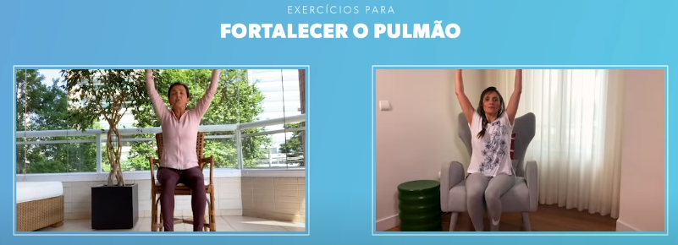
https://youtu.be/4u4ljqP-43I?t=133 Aprenda a respirar brincando
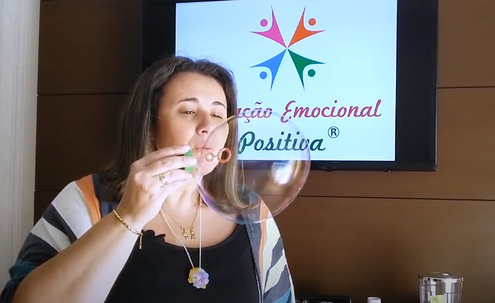

- ESCOLHA PELO MENOS 1 DAS BRINCADEIRAS ABAIXO!
https://www.youtube.com/watch?v=gkNRy-gG1yU BRINCADEIRAS, NA FORÇA DO SOPRO
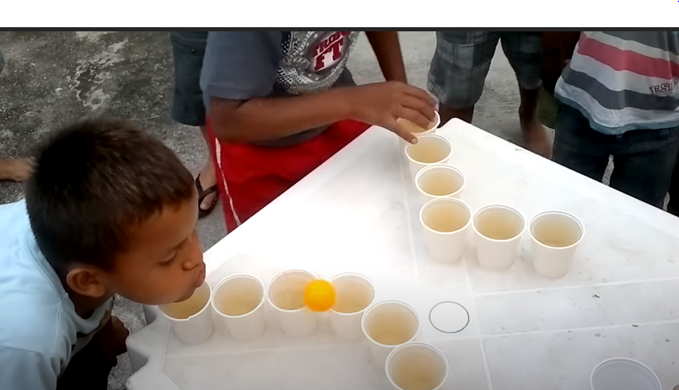
https://www.youtube.com/watch?v=YcuPz2ul2As Copo maluco! / Atividade de sopro para crianças! - LiLi e TuTu
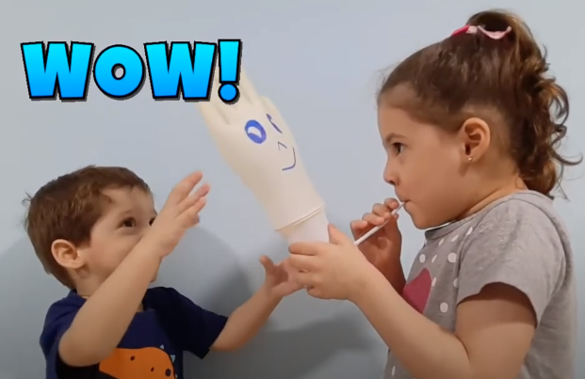
https://www.youtube.com/watch?v=8b6fPTtz6DA Meios de Transporte + Exercícios de sopro - Educação Infantil
